附件3：

乘车路线

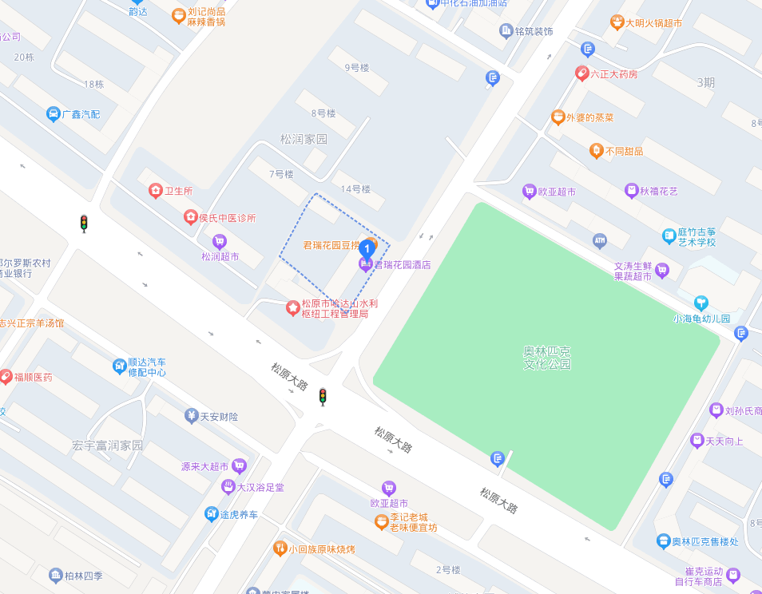
乘车路线：
松原火车站、高铁站、客运站：
1.乘坐21或K21路公交车，在市客运总站上车，乘车4站，哈达山调度中心下车。
2.6路直行公交车，在市客运总站上车，乘车8站，在奥林匹克广场站下车。

